Національний технічний університет України

«Київський політехнічний інститут»

Факультет інформатики і обчислювальної техніки

Кафедра обчислювальної техніки

Лабораторна робота №1

з дисципліни «Архітектура комп’ютерів»

*Виконав:*

Студент групи ІО-31

Долинний О.В.

*Перевірив:*

Чеснішний І.А.

м. Київ

2015 р.

1. **Варіант завдання:**

№ ЗК: 311010=110 000 100 1102

|  |  |  |  |  |  |  |
| --- | --- | --- | --- | --- | --- | --- |
| a7 | a6 | a5 | a4 | a3 | a2 | a1 |
| 0 | 1 | 0 | 0 | 1 | 1 | 0 |

|  |  |  |  |  |
| --- | --- | --- | --- | --- |
| a7 | a6 | a5 | a4 | Функція |
| 0 | 1 | 0 | 0 | 2С+4AB |

|  |  |  |
| --- | --- | --- |
| a3 | a2 | Тип тригера |
| 1 | 1 | D |

|  |  |
| --- | --- |
| a1 | Тип автомата |
| 0 | Мілі |

1. **Короткі теоретичні відомості:**

В регістр, в якому зберігатиметься результат функції, заноситься значення операнда С, в окремий регістр – значення операнда А, в лічильник – В. Виконуються здвиги вліво: регістра А – два рази, регістра С – один раз. Тоді, поки на лічильнику не нуль, до значення регістра С додається значення регістра А.

**3. Операційна схема пристрою для обчислення функції:**



**4. Блок-схеми:**



**5. Реалізація керуючого автомату:**

**а) Структурна таблиця автомата Мілі:**

|  |  |  |  |  |  |  |  |  |  |  |  |  |  |  |  |
| --- | --- | --- | --- | --- | --- | --- | --- | --- | --- | --- | --- | --- | --- | --- | --- |
|  | Старий стан | | | Новий стан | | | ЛУ | Функції збудження тригерів | | | Управляючі сигнали | | | | |
| Перехід | Q3 | Q2 | Q1 | Q3 | Q2 | Q1 | Z | D3 | D2 | D1 | Y | C | SLA | SLC | DEC |
| Z1 $→$ Z2 | 0 | 0 | 0 | 0 | 0 | 1 | - | 0 | 0 | 1 | 1 | 1 | 0 | 0 | 0 |
| Z2 $→$ Z3 | 0 | 0 | 1 | 0 | 1 | 1 | - | 0 | 1 | 1 | 0 | 0 | 0 | 0 | 0 |
| Z3 $→$ Z4 | 0 | 1 | 1 | 1 | 1 | 1 | - | 1 | 1 | 1 | 0 | 0 | 1 | 1 | 0 |
| Z $4→$ Z $5$ | 1 | 1 | 1 | 1 | 0 | 1 | - | 1 | 0 | 1 | 0 | 0 | 0 | 0 | 0 |
| Z $5→$ Z $6$ | 1 | 0 | 1 | 1 | 0 | 0 | - | 1 | 0 | 0 | 0 | 0 | 1 | 0 | 0 |
| Z $6→$ Z $7$ | 1 | 0 | 0 | 1 | 1 | 0 | - | 1 | 1 | 0 | 0 | 0 | 0 | 0 | 0 |
| Z $7→$ Z8 | 1 | 1 | 0 | 0 | 1 | 0 | 0 | 0 | 1 | 0 | 0 | 0 | 0 | 0 | 0 |
| Z7 $→$ Z6 | 1 | 1 | 0 | 1 | 0 | 0 | 1 | 1 | 0 | 0 | 0 | 1 | 0 | 0 | 1 |

**б) Діаграми Вейча для функцій збудження тригерів**

|  |  |  |  |  |  |
| --- | --- | --- | --- | --- | --- |
|  | Q2 | |  |  | D2 |
| Q3 | 1 | 0 | 1 | 1 |  |
| 0 | 0 | 0 | 0 | Q1 |
|  | 1 | 1 | 1 | 1 |
|  | - | - | 0 | 0 |  |
|  |  | Z | |  |  |

|  |  |  |  |  |  |
| --- | --- | --- | --- | --- | --- |
|  | Q2 | |  |  | D3 |
| Q3 | 0 | 1 | 1 | 1 |  |
| 1 | 1 | 1 | 1 | Q1 |
|  | 1 | 1 | 0 | 0 |
|  | - | - | 0 | 0 |  |
|  |  | Z | |  |  |

|  |  |  |  |  |  |
| --- | --- | --- | --- | --- | --- |
|  | Q2 | |  |  | D1 |
| Q3 | 0 | 0 | 0 | 0 |  |
| 1 | 1 | 0 | 0 | Q1 |
|  | 1 | 1 | 1 | 1 |
|  | - | - | 1 | 1 |  |
|  |  | Z | |  |  |

**в) Результати мінімізації**

**6. Таблиця станів регістрів за тактами:**

|  |  |  |  |
| --- | --- | --- | --- |
| № | RGA | RGC | RGB |
| 0 | 00000011 | 00000001 | 00000011 |
| 1 | 00000110 | 00000010 | 00000011 |
| 2 | 00001100 | 00000010 | 00000011 |
| 3 | 00001100 | 00001110 | 00000010 |
| 4 | 00001100 | 00011010 | 00000001 |
| 5 | 00001100 | 00100110 | 00000000 |

**7. Функціональна схема:**

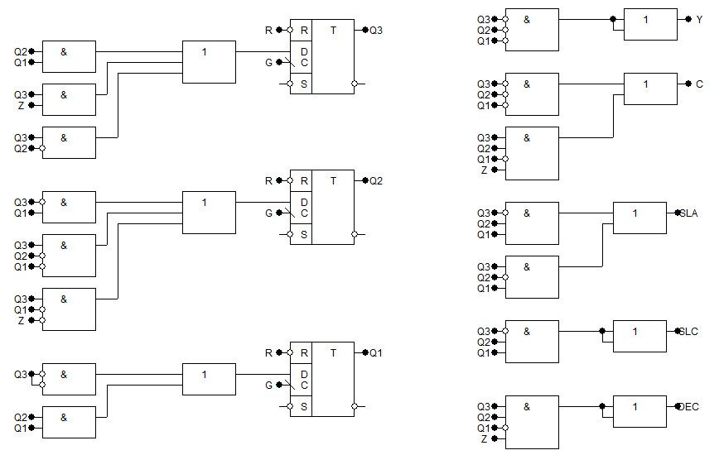

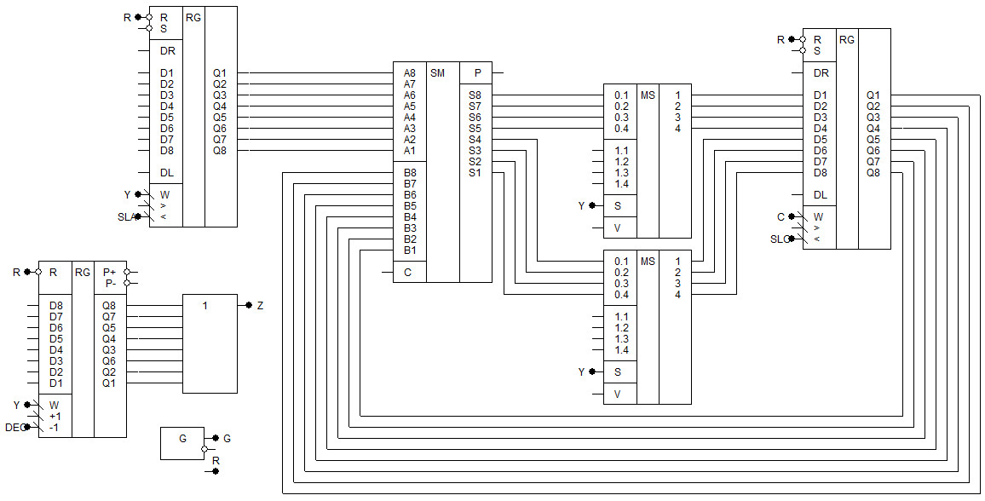

**8. Висновки:**

*У даній роботі побудована функціональна схема в програмі AFDK 2.0, яка виконує обчислення функції з 8-х розрядними значеннями в якості операндів. Значення A та В записуються в регістри RGA та CTB відповідно, де CTB є лічильником. Початкове значення C записується в мультиплексор і передається в регістр RGС, через управляючий сигнал MS. В якості множення на 2 була використана операція зсуву значень вліво. В результаті виконання цієї роботи, я згадав навички по використанню AFDK та пригадав й закріпив теоретичні аспекти цієї теми.*